المادة/رياضيات | أسئلة مراجعة الكسور الاعتيادية (2)/ الفصل الدراسي الثالث | لعام 1442/1443هـ
اسم الطالب: ............................................................................................................................. بالصف الرابع / ........................................

اكتب الكسر الذي يمثل  الجزء المظلل | اكتب الكسر الذي يمثل  الجزء المظلل | اكتب الكسر الذي يمثل  الجزء غير المظلل | اكتب الكسر الذي يمثل  الجزء المتبقي
 |  |  | 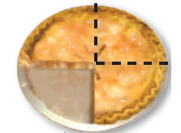
أوجد كسرًا مكافئا للكسر | أوجد كسرًا مكافئا للكسر | أوجد كسرًا مكافئا للكسر | أوجد كسرًا مكافئا للكسر
$\frac{5}{6}$ = | $\frac{2}{3}$ = | $\frac{3}{6}$ = | $\frac{4}{8}$ =
ما النقطة التي تمثل الكسر $\frac{4}{5}$ |  | ما الكسر الذي يمثل النقطة ب
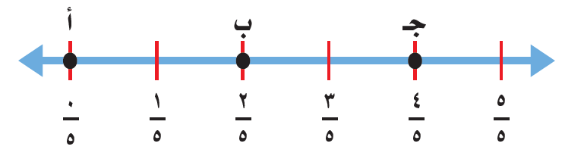 |  | 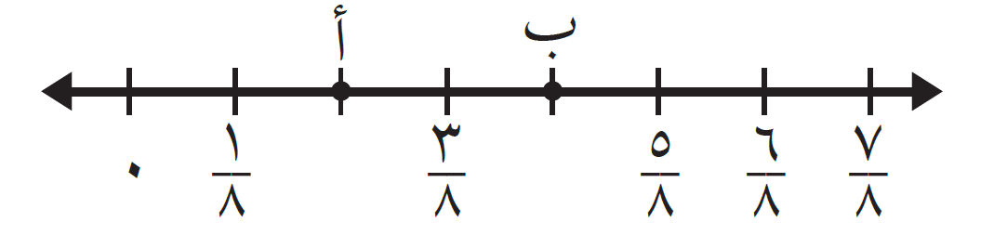
أ ب جـ |  | النقطة ب =
مثل الكسر التالي $\frac{3}{4}$ بالرسم | مثل الكسر التالي $\frac{3}{5}$ بالرسم | رتب الكسور من الأصغر إلى الأكبر
 |  | $\frac{4}{10}$ ، $\frac{1}{2}$ ، $\frac{1}{5}$ ، $\frac{3}{10}$
قارن بين الكسرين باستخدام (< أو > أو =) | قارن بين الكسرين باستخدام (< أو > أو =) | قارن بين الكسرين باستخدام (< أو > أو =) | قارن بين الكسرين باستخدام (< أو > أو =)
$\frac{2}{5}$ $\frac{3}{5}$ | $\frac{5}{9}$ $\frac{2}{3}$ | $\frac{2}{4}$ $\frac{1}{3}$ | $\frac{4}{5}$ $\frac{3}{10 }$

